CONTINUT CADRU AL M E M O R I ULUI D E P R E Z E N T A R E
- c a t r e A g e n t i a p e n t r u P r o t e c t i a M e d i u l u i
C o n s t a n t a -
- f a z a d e p r o i e c t a r e : D . T . A . C . –conform anexa5E

Capitolul I – DENUMIREA PROIECTULUI

Modificare functiune din apartamenrt in alimentatie publica

Capitolul II – TITULAR

Beneficiar | S.C WAVE HOUSE SRL
Amplasament (adresa) | Constanta-Navodari,str.Promeneda Navodari,nr.95D,parter ap.1
Numar de telefon/fax | 0743 07 15 16
Nume persoana de contact | ARH.MIMLER OVIDIU (persoana de contact beneficiar)

Capitolul III – DESCRIEREA CARACTERISTICILOR FIZICE ALE PROIECTULUI:

III.01. REZUMAT PROIECT : Se propune schimbarea destinatiei din locuinta in spatiu commercial a unui apartament situate la parterul unui imobil cu regim de inaltime P+8E+th,avand functiune mixta de locuinte cu spatii comerciale la parter.Schimbarea destinatiei nu afecteaza imobilul deoarece zona de parter are preponderant functiune comerciala .
III.02. NECESITATEA PROIECTULUI:

Realizarea proiectului este necesara pentru dezvoltarea spatiilor comerciale si de alimentatie publica din zona.

III.03:VALOAREA INVESTITIEI : Valoarea investitiei la acesta faza conform devizului general estimative este de 30 000 lei+TVA

III.04.PERIOADA DE IMPLEMENTARE:Pentru relizarea imobilului propus prin acest proiect se estimeaza conform graficului de lucrari un termen de finalizare de aproximativ 6 luni de zile .

III.05.PLAN DE SITUATIA SI DE AMPLASAMENT

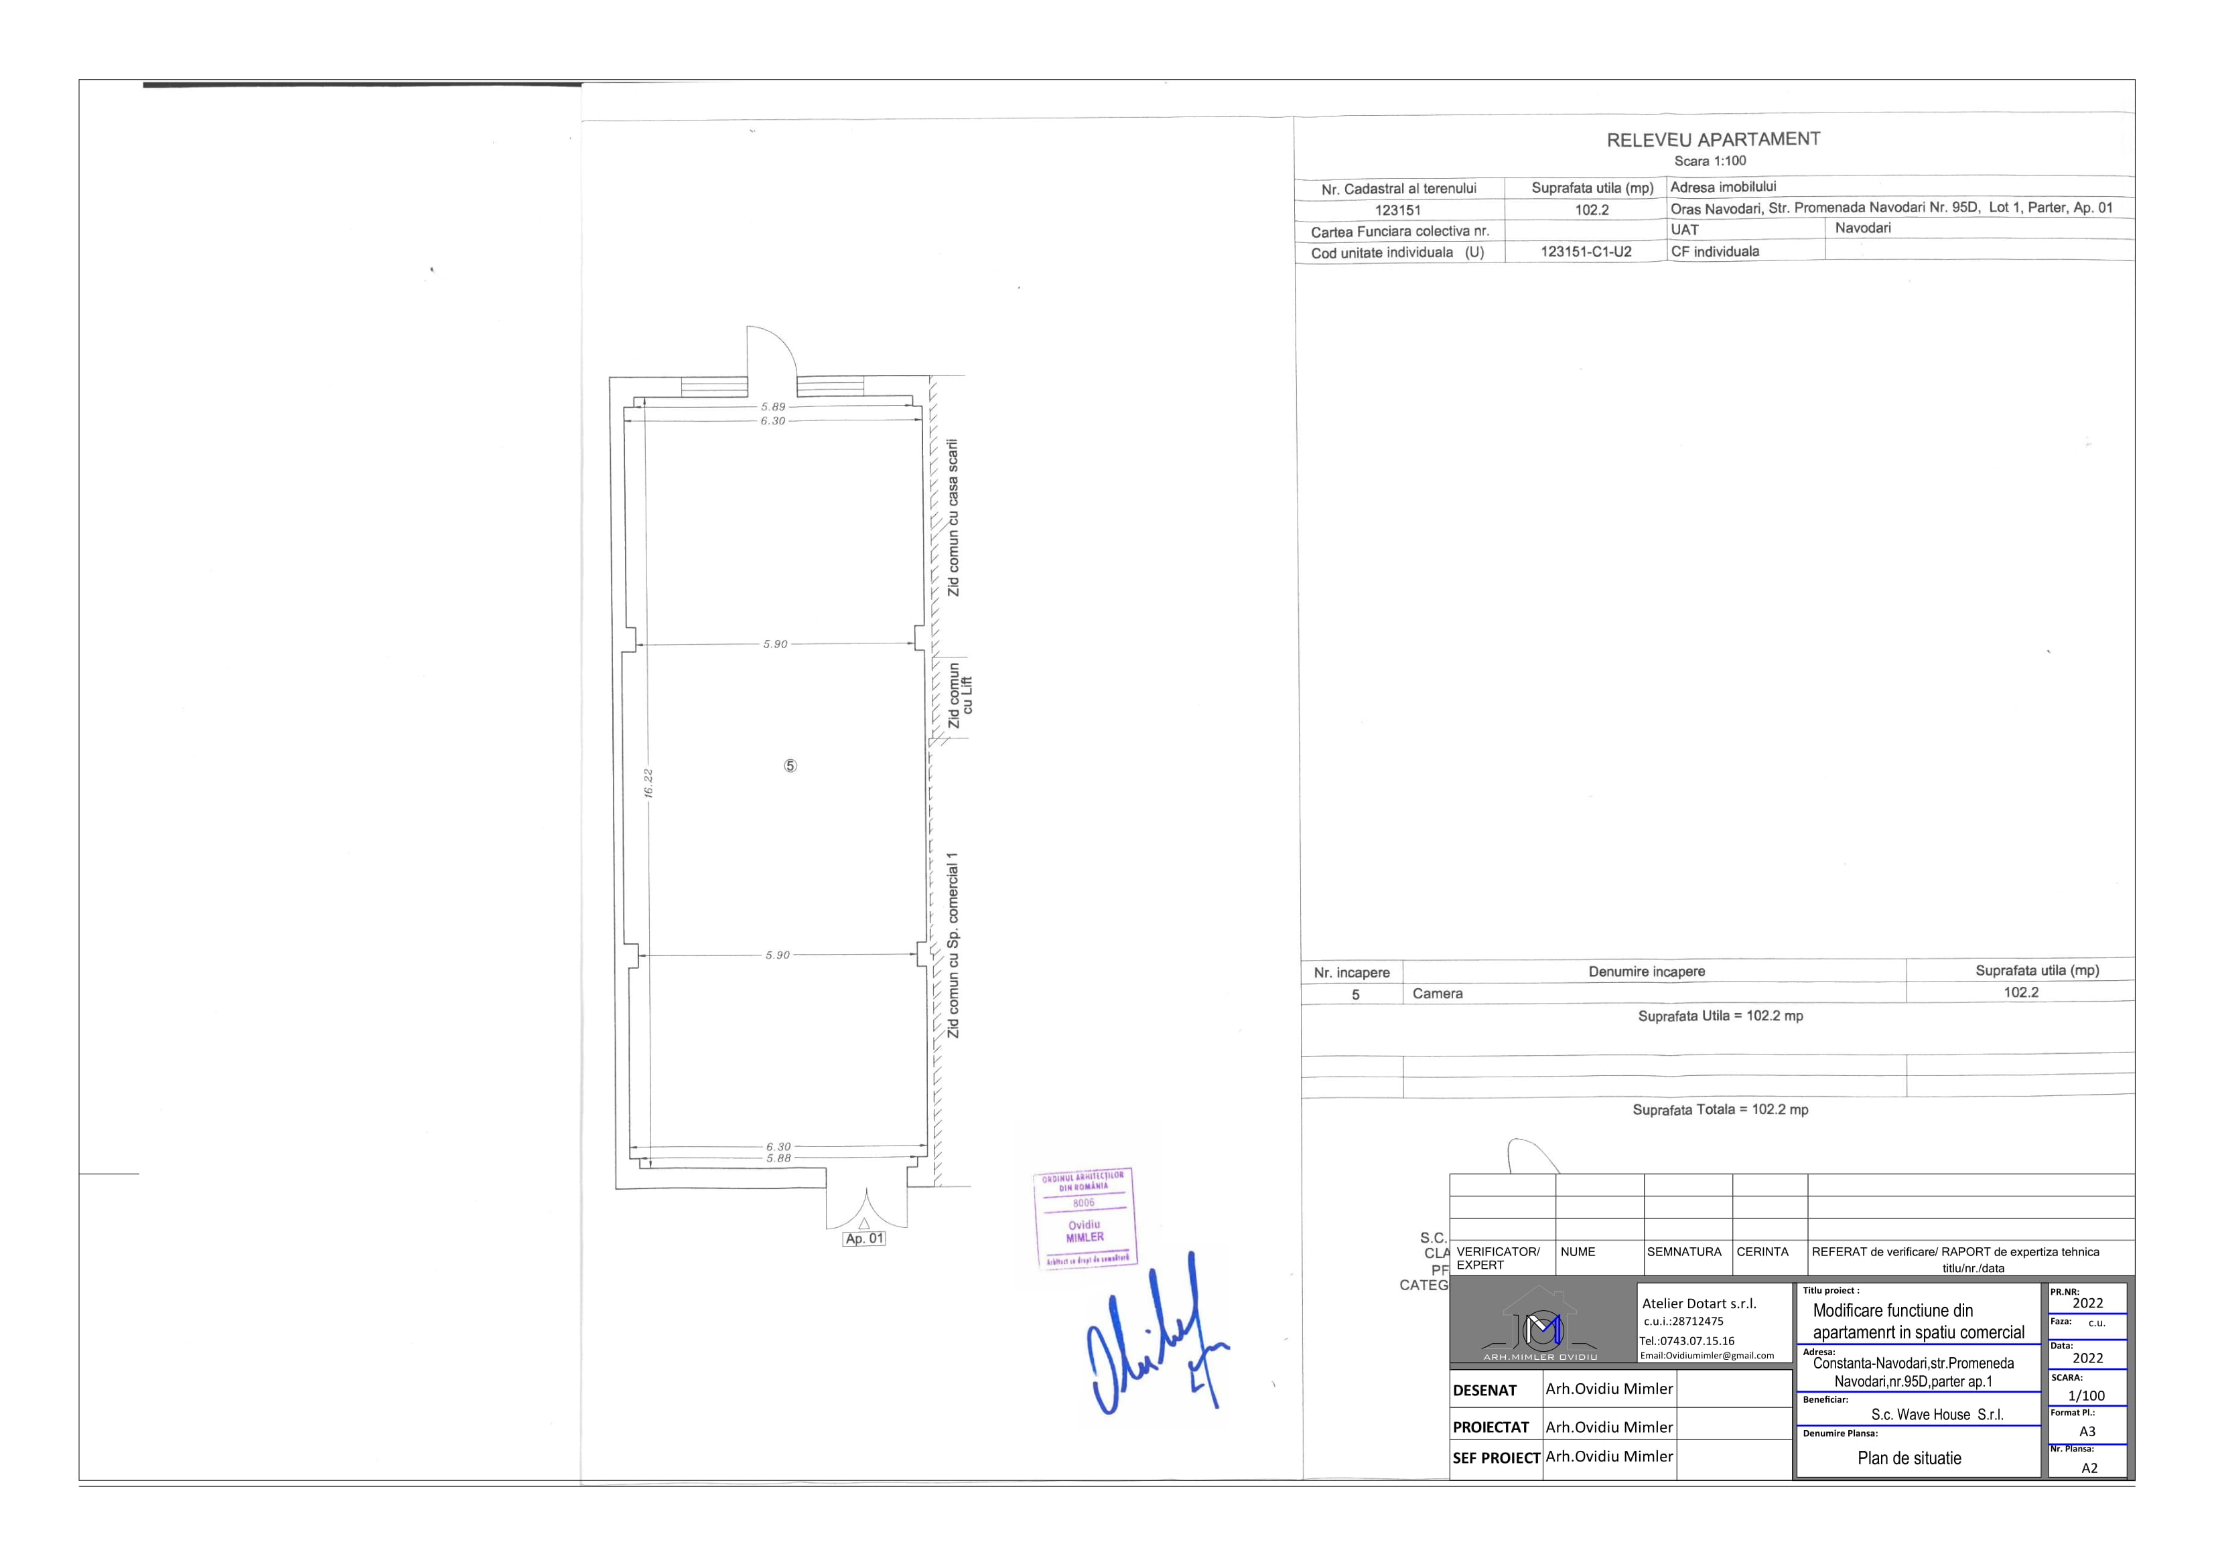
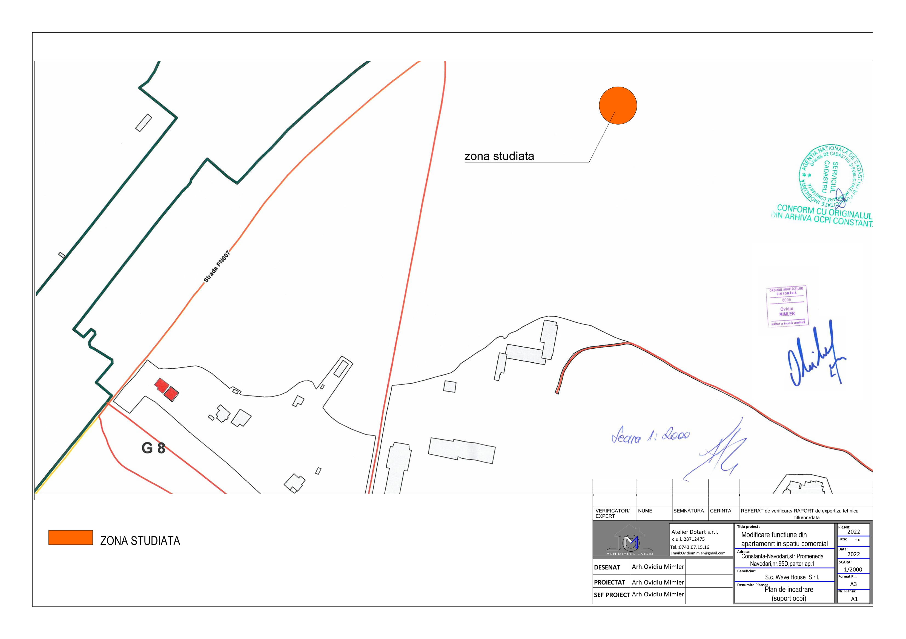
III.06.DESCRIEREA CARACTERISTICILOR FIZICE :

Imobilul studiat are fuctiunea locuinte colective si spatii comerciale si de alimentatie la parter

Distributia functionala a imobilului este urmatoarea :
Apartamentul studiat are o suprafata utila de 102.2mp utili formata dintro singura incapere.
-Suprafata necesara de spatii verzi a fost asigurata pentru imobilul din care face parte apartamentul studiat.
IV.DESCRIEREA LUCRARILOR DE DEMOLARE :

-NU ESTE CAZUL DEOARECE PRIN PROIECT SUNT PROPUSE DOAR LUCRARI DE CONSTRUIRE

V.DESCRIEREA AMPLASARII PROIECTULUI :

-Constanta-Navodari,str.Promeneda Navodari,nr.95D,parter ap.1
Terenul studiat nu se in zona protejata conform listei monumentelor istorice anexa la ordinul 2.361/12.07.2010 al Ministerului Culturii si Patrimoniului cultural national

-Monument ,ansamblu ,sit urban ,zona de protectie al unui monument –NU ESTE CAZUL

-Interdictii temporare de construire –NU ESTE CAZUL

-Destinatia stabilita prin planurile de urbanism si amenajare a teritoriului aprobate : locuinte colective,spatii comerciale si alimentatie publica

-Tabel de coordonate in sistem de proiectie Stereo 70 ale terenului studiat:
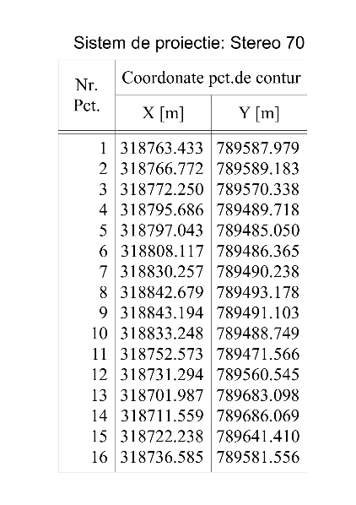
VI. Descrierea tuturor efectelor semnificative posibile asupra mediului ale proiectului, în limita informaţiilor disponibile:

- Surse de poluanţi şi instalaţii pentru reţinerea, evacuarea şi dispersia poluanţilor în mediu:

a) protecţia calităţii apelor:
- sursele de poluanţi pentru ape, locul de evacuare sau emisarul;
In faza de executie

-NU ESTE CAZUL DEOARECE IMOBILUL ESTE FINALIZAT
In faza de functionare. Nu se foloseste apa in procese tehnologice. Apa menajera va fi evacuata in evacuata in reteaua de canalizare. Impactul functiunii de locuire, prezentate in cadrul
obiectivului, asupra apelor de suprafata si a panzei freatice din zona in conditiile respectarii instructiunilor de lucru, este nesemnificativa asupra factorului de mediu apa.

- staţiile şi instalaţiile de epurare sau de preparare a apelor uzate prevăzute;
Nu este cazul
b) protecţia aerului:
- sursele de poluanţi pentru aer, poluanţi, inclusiv surse de mirosuri;

In faza de executie. -NU ESTE CAZUL DEOARECE IMOBILUL ESTE FINALIZAT

In faza de functionare. Data fiind functiunea de ALIMENTATIE PUBLICA , in aceasta faza nu sunt generate in aer decat urmatoarele emisii de poluanti: gaze de ardere provenite din traficul auto si de la centralele murale de apartament. Estimam ca nivelul emisiilor in aceasta faza nu produce un impact defavorabil al factorului de mediu aer.
- instalaţiile pentru reţinerea şi dispersia poluanţilor în atmosferă;
Nu este cazul
c) protecţia împotriva zgomotului şi vibraţiilor:
- sursele de zgomot şi de vibraţii;

In faza de executie-NU ESTE CAZUL DEOARECE IMOBILUL ESTE FINALIZAT

In faza de functionare. In cadrul functionarii imobilului nu se produc zgomote si vibratii care sa aiba un impact semnificativ asupra factorului de mediu zgomot si vibratii.
- amenajările şi dotările pentru protecţia împotriva zgomotului şi vibraţiilor;
Nu este cazul
d) protecţia împotriva radiaţiilor:
- sursele de radiaţii; --- Nu este cazul
- amenajările şi dotările pentru protecţia împotriva radiaţiilor; --- Nu este cazul
e) protecţia solului şi a subsolului:
- sursele de poluanţi pentru sol, subsol, ape freatice şi de adâncime;
In faza de executie. . -NU ESTE CAZUL DEOARECE IMOBILUL ESTE FINALIZAT

In faza de functionare. Protectia solului si a subsolului se va realiza prin lucrarile de amenajare exterioara, sistematizare verticala, prin refacerea si intretinerea spatiilor verzi. Se vor lua masuri stricte de etansare a instalatiilor exterioare pentru eliminarea pierderlor ce ar putea destabiliza solul.
- lucrările şi dotările pentru protecţia solului şi a subsolului;
In faza de executie. -NU ESTE CAZUL DEOARECE IMOBILUL ESTE FINALIZAT

f) protecţia ecosistemelor terestre şi acvatice:
- identificarea arealelor sensibile ce pot fi afectate de proiect;
Nu sunt areale sensilibie in apropierea terenului studiat, estimat si oricum, obiectivul ce urmeaza a se executa nu afecteaza arealele sensibile;
- lucrările, dotările şi măsurile pentru protecţia biodiversităţii, monumentelor naturii şi ariilor protejate;
Nici in faza de executie, nici in cea de functionare nu rezulta poluanti care sa afecteze ecosistemele acvatice si terestre .
g) protecţia aşezărilor umane şi a altor obiective de interes public:
- identificarea obiectivelor de interes public, distanţa faţă de aşezările umane, respective faţă de monumente istorice şi de arhitectură, alte zone asupra cărora există instituit un regim de restricţie, zone de interes tradiţional şi altele;
Investitia propusa este situata in relativa apropierea a zonelor de locuit si va functiona impreuna cu acestea, ne existand factori de poluare a asezarilor umane si a altor obiective de interes public.
- lucrările, dotările şi măsurile pentru protecţia aşezărilor umane şi a obiectivelor
protejate şi/sau de interes public; --- Nu este cazul
h) prevenirea şi gestionarea deşeurilor generate pe amplasament în timpul realizării proiectului/în timpul exploatării, inclusiv eliminarea:
- lista deşeurilor (clasificate şi codificate în conformitate cu prevederile legislaţiei europene şi naţionale privind deşeurile), cantităţi de deşeuri generate;
In faza de executie. . -NU ESTE CAZUL DEOARECE IMOBILUL ESTE FINALIZAT

Deşeuri specifice perioadei de exploatare a investitiei
Deseurile menajere rezultate in urma utilizarii investitiei vor fi de tipul deșeuri municipale (deșeuri menajere și deșeuri asimilabile, provenite din comerț, industrie și instituții), inclusiv fracțiuni colectate separat, provenite de la
locatari si spatiile comerciale : 20 01 fracțiuni colectate : -20 01 01 hârtie și carton; - 20 01 02 Sticlă; - 20 01 08 deșeuri biodegradabile (resturi alimentare de la muncitori); - 20 01 10 Îmbrăcăminte; - 20 01 11 Materiale textile; -
20 03 01 deșeuri municipale amestecate; Se vor depozita in europubele amplasate pe platforme betonate speciale, impermeabile, in cadrul unei incintei inchise, de unde vor fi evacuate periodic de firme specializata in salubritate, cu care s-a incheiat un contract prealabil.
Platformele pentru gunoi vor fi amplasate in capatul sudic,in camera special realizata la nivelul parterului cu acces din exterior. Fiecare din aceste spatii va fi ingradit si prevăzut cu punct de apa si racord la canalizare pentru a colecta apele de spălare a pardoselilor şi pubelelor.
Colectarea si depozitarea deseurilor menajere se face in Europubele etanse din PPR . Se vor stabili termene de ridicare prin contract cu firma de salubritate. Cantitatea de deseuri evacuata va fi considerata de min. 1 kg/persoana/zi (în conditiile asigurarii golirii periodice a pubelelor). Se vor colecta separat, in containere specifice, cel puţin următoarele categorii de deşeuri: hârtie, metal, plastic şi sticlă. Deseurile colectate separat vor fi valorificate sau reciclate prin grija operatorului local de salubritate. Se estimeaza ca nu se vor genera deseuri periculoase.
- programul de prevenire şi reducere a cantităţilor de deşeuri generate;
Prima optiune este prevenirea producerii de deseuri prin alegerea celor mai bune si eficiente tehnologi de construire.
Daca evitarea producerii de deseuri nu este intotdeauna posibila, atunci trebuie minimizata cantitatea de deseuri generata prin reutilzare, reciclare si valorificare energetica. Astfel, colectarea selectiva a deseurilor in vederea
valorificarii acestora contribuie la reducerea cantitatii de deseuri ce sunt eliminate prin depozitare. Etapa de eliminare a deseurilor trebuie aplicata numai dupa ce au fost folosite la maxim toate celelalte mijloace, in mod
responsabil, astfel incat sa nu produca efecte negative asupra mediului.
Masuri propuse:
-Reutilizarea pe cat este posibil a ambalajelor de tip cutii de carton;
-Predarea selectiva a deseurilor de hartie si carton;
-Achizitionarea pe cat este posibil de produse nea fara ambalaje excesive.
-Reutilizarea ambalajelor de lemn/metal/plastic utilizate pentru transportul pmaterialelor de constructii si ramase pe amplasament in urma dezambalarii.
-Achizitionarea produselor lichide in recipienti de volum mare ;
-Prospectarea pietii in vederea identificarii materialelor de constructie eco;
-Respectarea procedurilor de lucru in vederea evitarii deteriorarii ambalajelor;
-Instruirea personalului din santier cu privire la prevenirea generarii deseurilor si obligatia reutilizarii produselor si
a prevenirii si colectarii selective a deseurilor.
- planul de gestionare a deşeurilor;
-Deseurile municipale - cele asimilabile deseurilor menajere - (resturi alimentare, servetele etc.) – cod 20 03 01 se
colecteaza separat, intr-un recipient din plastic, etichetat corespunzator.
-Deseuri de ambalaje de carton (cod 15 01 01), precum si cele de hartie, se colecteza selectiv intrun recipient de plastic, etichetat corespunzator. Societatea de salubritate se va asigura ca deseurile de ambalaj sunt curate si uscate, deoarece instalatiile de sortare si procesare pot fi afectate de materialele neconforme, iar procesul de reciclare poate fi ingreunat.
-Deseuri ambalaje din plastic (cod 15 01 02) pot fi foliile din plastic, PET-urile, pungile,etc. Acestea se colecteaza selectiv intr-un recipient de plastic. Recipientul va fi etichetat corespunzator.
-Deseuri de hartie (cod 20 01 01) se vor colecta intr-un recipient de plastic. Recipientul va fi etichetat corespunzator cu respectarea cerintei de a pastra deseurile curate si ferite de intemperii.
i) gospodărirea substanţelor şi preparatelor chimice periculoase:
- substanţele şi preparatele chimice periculoase utilizate şi/sau produse;
Estimam faptul ca in cadrul procesului de construire nu sunt folosite substante si preparate chimice periculoase care sa afecteze factorii de mediu.
Estimam faptul ca in cadrul functionarii locuintelor nu sunt folosite substante si preparate chimice periculoase care sa afecteze factorii de mediu.
- modul de gospodărire a substanţelor şi preparatelor chimice periculoase şi
asigurarea condiţiilor de protecţie a factorilor de mediu şi a sănătăţii populaţiei.
Estimam faptul ca in cadrul procesului de construire nu sunt folosite substante si preparate chimice periculoase care sa afecteze factorii de mediu.Estimam faptul ca in cadrul functionarii locuintelor nu sunt folosite substante si preparate chimice periculoase care sa afecteze factorii de mediu.
(B)Utilizarea resurselor naturale, în special a solului, a terenurilor, a apei şi a
biodiversităţii. --- nu este cazul
VII.Descrierea aspectelor de mediu susceptibile a fi afectate în mod semnificativ de proiect:
- impactul asupra populaţiei, sănătăţii umane, biodiversităţii (acordând o atenţie specială speciilor şi habitatelor protejate), conservarea habitatelor naturale, a florei şi a faunei sălbatice, terenurilor, solului, folosinţelor, bunurilor materiale, calităţii şi regimului cantitativ al apei, calităţii aerului, climei (de exemplu, natura şi amploarea emisiilor de gaze cu efect de seră), zgomotelor şi vibraţiilor, peisajului şi mediului vizual, patrimoniului istoric şi cultural şi asupra interacţiunilor dintre aceste elemente.
Natura impactului (adică impactul direct, indirect, secundar, cumulativ, pe termen scurt, mediu şi lung, permanent şi temporar, pozitiv şi negativ);
Deoarece zona in care se va executa lucrarea este in curs de dezvoltare si detine cai de acces, utilitati, etc, care permit si faciliteaza constructia de cladiri, precum si existenta altor cladiri in constructive in zona, estimam ca:
-lucrarea in cauza nu are impact negativ asupra terenului si vecinatatilor;
-fara impact asupra sanatatii umane.
-nu se creeaza disconfort datorita lucrarilor de constructie, sapaturilor si circulatiei autovehiculelor necesare lucarilor de construire, deoarece pe terenurile adiacente sunt lucrari de cosntruire sau terenurile libere.
-estimam ca lucrarile in cauza vor avea un impact pozitiv asupra zonei studiate si vecinatatilor imediate datorita faptului ca arhitectura propusa este moderna iar lucrarile de sistematizare verticala si de amenajare vor imbunatatii starea si in mod categoric imaginea actuala a terenului ( teren viran liber de constructii sau plantatii).
- extinderea impactului (zona geografică, numărul populaţiei/habitatelor/speciilor afectate); ---nu este cazul.
- magnitudinea şi complexitatea impactului; ---nu este cazul.
- probabilitatea impactului; ---nu este cazul.
- durata, frecvenţa şi reversibilitatea impactului; ---nu este cazul.
- măsurile de evitare, reducere sau ameliorare a impactului semnificativ asupra mediului; ---nu este cazul.
- natura transfrontalieră a impactului. ---nu este cazul.

VIII.PREVEDERI PENTRU MONITORIZAREA MEDIULUI

- dotari si masuri prevazute pentru controlul emisiilor de poluanti in mediu – nu este cazul, nu se prevad masuri speciale pentru monitorizarea mediului;

-IX-Justificarea incadrarii proiectului in prevederile altor acte normative
Nu este cazul

-X-Lucrari necesare organizarii de santier
-NU ESTE CAZUL DEOARECE IMOBILUL ESTE FINALIZAT

-XI-Lucrari de refacere a amplasamentului

-NU ESTE CAZUL DEOARECE IMOBILUL ESTE FINALIZAT

-XII-ANEXE –PIESE DESENATE:
PLAN DE SITUATIE SI DE INCADRARE IN ZONA-sunt anexat la prezenta documentatie
-XIII-Proiectul nu intra sub incidenta art.28 din oug nr.57/2007

-XIV-Proiectul nu realizeaza pe ape sau are legatura cu apele

-XV-NU ESTE CAZUL

Intocmit:

ARH.MIMLER OVIDIU

